РАСТЕНИЯ КРАСНОЙ КНИГИ
КУЗБАССА

Венерин башмачок
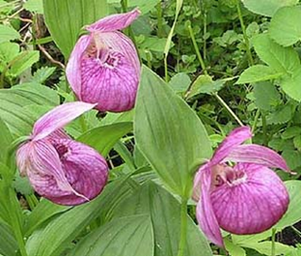
Растет в светлых лесах и на вырубках по всей Восточной Сибири, но не часто. Растение очень декоративно, поэтому в период цветения его часто собирают в букеты, вырывая вместе с корневищем, что привело к сокращению его ареала. В настоящее время повсеместно нуждается в охране, и сбор его для букетов и других целей, особенно с частью корневища, совершенно недопустим. Цветет в июне.
Липа
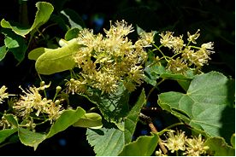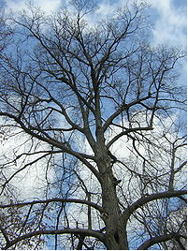

Дерево до 22 м высотой. Молодые годовалые побеги темно-красновато-бурые. Почки округло-почковидной формы, пластинки листьев 4—5,5 см длиной, 4,5—6 см шириной, основание листа слегка клиновидное, иногда почти плоское. Цветки в 5—8 цветковых полузонтиках, прицветник продолговатый, на верхушке закругленный, прикреплен в 1—2 см от основания цветоноса.

Распространение:
Горная Шория, Алтае-Саянский эндем.

Ятрышник
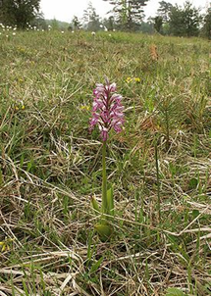
Многолетнее растение с двумя подземными яйцевидными клубнями 3—4 см длиной. Стебель 20—45 см высотой. Листья нежно-зеленые, блестящие, очередные, в количестве 3—5. Соцветие цилиндрическое, 4—10 см длиной. Цветки многочисленные с приятным запахом, розовые с фиолетово-пурпурными жилками.
Распространение: Чебулинский район, Тяжинский район, Тисуль. В Западной Сибири — Тюменская, Курганская, Омская, Томская, Новосибирская, Кемеровская области, Алтай. Евразийский ареал.

Купальница
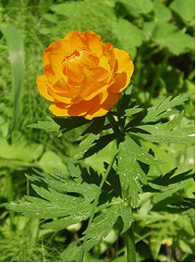
Латинское название можно перевести как «Цветок троллей». Согласно германским и скандинавским легендам, это растение считалось любимым цветком троллей.
«Купальница» имеет старинное происхождение. Название связанно со временем массового цветения, которое приходится на 6 июля. Этот день называли Аграфена-купальница и с этого дня было принято начинать купание в реках и озёрах. Примерно в это время в старину отмечали другой языческий праздник — «день Ивана Купалы»

Стародубка
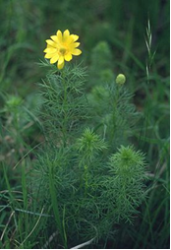
Многолетник. Корневище короткое, буроватое. Стебель одиночный, густоволосистый, 5—15 см высотой, позднее до 30 см , с раскидистыми ветвями. Листья дваждыперистые, овальные, дольки их широколанцетные, снизу волосистые. Цветки бледно-желтые, 1—7 см в поперечнике.

Распространение: Ленинск-Кузнецкий район, Промышленновский район, Беловский район. В Западной Сибири — Омская, Новосибирская, Кемеровская области, Алтайский край. Западно-сибирский ареал.

Пятилистник
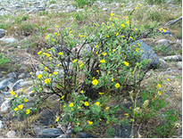
Прямостоячий кустарник 15- 150 см высотой с ветвями, покрытыми красновато-коричневой или буровато-серой, отслаивающей корой. Молодые ветки шелковисто-волнистые. На верхушках ветвей – золотисто-желтые цветки. Листья и цветки содержат витамин С, используются для заварки чая.

Лилия саранка
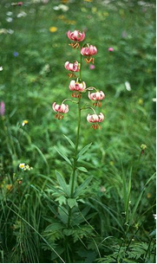
Саранка – тюркское название. По-русски наша лилия зовется царскими кудрями. Луковицы саранки употребляется в пищу. Они содержат большое количество питательных веществ. Они выполняли и историческую миссию: немало соратников и последователей Ермака и первых русских поселенцев спасли они от голодной смерти, пока в Сибири не было освоено земледелие.

Кандык сибирский
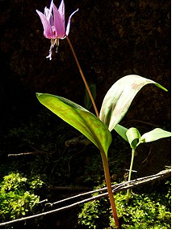
Поразительна приспосабливаемость цветка кандыка к нашему климату с его холодной весенней погодой. Можно наблюдать, как побег кандыка прорастает через еще не стаявший снег. Часто цветки распускаются, когда температура воздуха опускается ниже ноля градусов. В холодную погоду опускающимися лепестками он прикрывает завязь. Луковицы кандыка содержат крахмал, глюкозу, белок. Издавна используются в пищу.
Девясил
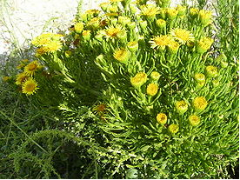
Крупное, многолетнее корневищное растение. Корневище мясистое, с сильным запахом. Стебель в верхней части ветвистый, бороздчатый, жестковолосистый. Листья заостренные, неравномерно мелкозубчатые, с верхней стороны морщинистые, гладкие, с нижней — бархатисто-войлочные. Нижние листья продолговатые, длинночерешковые, средние — яйцевидно-ланцетные, сидячие, с основанием, охватывающим стебель, верхние листья ланцетные острые.

Распространение: Новокузнецкий район. Северо-восточная граница ареала. В Западной Сибири — Новосибирская и Кемеровская области, Алтай. Евразийский ареал.
Родиола розовая
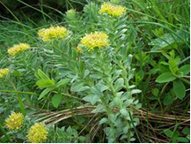
Многолетнее травянистое растение. Стебли, от 1 до 100 на одну особь, имеют высоту от 10 до 60 см . Листья очередные, многочисленные, сидячие, длиной 7—35 мм, шириной 10—15 мм. Нижние стеблевые листья более мелкие. Плод из 4—5 листовок, обычно краснеющий при первых похолоданиях.
Распространение: Хребет Тегир-Тыш, горы Чемодан, Б. Каным, верховья Средней и Верхней Терси, Кия. В Западной Сибири- Тюменская, Кемеровская области, Алтай.

